KẾ HOẠCH BÀI DẠY
Môn học: Toán
Tên bài học: Trừ hai số thập phân (t2) ; Tiết: 51
Thời gian thực hiện: 18/11/2024
I.Yêu cầu cần đạt
    - HS thực hiện được phép trừ hai số thập phân, nhận biết được mối quan hệ giữa phép cộng và phép trừ các số thập phân.
    - Vận dụng được quy tắc tính trong thực hành tính, giải quyết vấn đề đơn giản liên quan đến phép trừ các số thập phân.
    - HS có cơ hội phát triển các năng lực tư duy và lập luận toán học, mô hình hoá toán học, giao tiếp toán học, giải quyết vấn đề toán học và các phẩm chất trách nhiệm, chăm chỉ, yêu nước.

II.Đồ dùng dạy học
GV: Các hình ảnh, bảng biểu có trong bài (nếu cần).
III.Các hoạt động dạy học chủ yếu
HOẠT ĐỘNG GV | HOẠT ĐỘNG HS
A.Hoạt động Mở đầu
GV có thể cho HS hát múa tạo không khí lớp học vui tươi. | HS thực hiện theo hướng dẫn của GV.
B.Hoạt động Luyện tập – Thực hành
Luyện tập
Bài 1:  – Với những HS còn hạn chế, GV có thể giúp các em nhận biết cách làm qua một ví dụ đơn giản, chẳng hạn:    Ví dụ: 5 – 3 = 2 5 – 3 = 2    2 + 3 = 5 5 – 2 = 3  … | – HS (nhóm đôi) đọc các yêu cầu, nhận  biết nhiệm vụ, thảo luận tìm cách làm.  – HS thực hiện cá nhân rồi chia sẻ.
– Sửa bài, GV có thể tổ chức cho HS chơi tiếp sức, khuyến khích HS nói cách làm. | 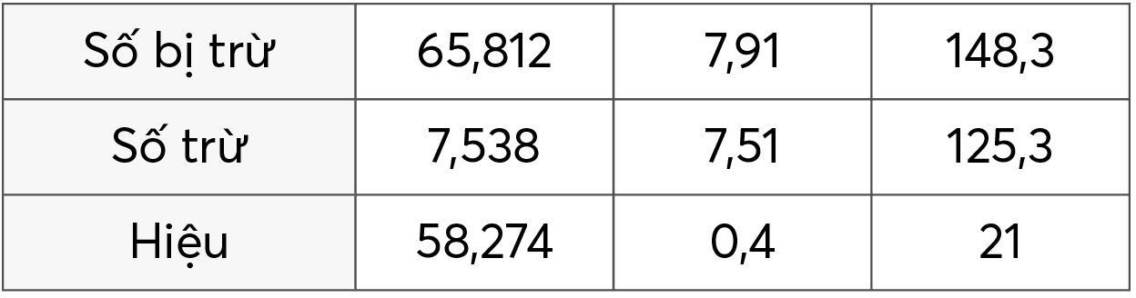
– HS nói cách làm.
Ví dụ:
Số trừ = Số bị trừ – Hiệu
7,91 – 0,4 = 7,51
...
– GV hệ thống các cách tìm thành phần chưa biết:
- Số bị trừ = Hiệu + Số trừ.
- Số trừ = Số bị trừ – Hiệu.
…
Bài 2:
– GV hướng dẫn tìm hiểu bài và cách thực hiện. | – HS nhận biết yêu cầu của bài:  a) Tính, so sánh giá trị của các biểu thức.
 | b) Số?
a) GV có thể vận dụng phương pháp nhóm các mảnh ghép để tổ chức cho HS thực hiện | Bước 1:  Nhóm lẻ Cách 1 1 – 0,31 – 0,19  Nhóm chẵn Cách 2 1 – (0,31 + 0,19)  Bước 2: Nhóm chia sẻ Chia sẻ và so sánh  kết quả hai cách tính Rút ra kết luận.  – HS (nhóm đôi) thực hiện.
– Sửa bài, GV khuyến khích nhiều nhóm trình bày.  – GV khái quát: Khi trừ một số đi một tổng, ta có thể lấy số đó trừ lần lượt từng số hạng của tổng.  - Cách thức tiến hành tương tự câu a.  - GV có thể vận dụng phương pháp nhóm các mảnh ghép để tổ chức cho HS thực hiện  - Sửa bài, GV khuyến khích nhiều nhóm trình bày. | a) 1 – 0,31 – 0,19 = 0,69 – 0,19 = 0,5  1 – (0,31 + 0,19) = 1 – 0,5 = 0,5  1 – 0,31 – 0,19 = 1 – (0,31 + 0,19) = 0,5  Bước 1: Nhóm lẻ 3,6 – 0,7 – 0,3  Nhóm chẵn 4,67 – (1,27 + 2,4)  Bước 2: Nhóm chia sẻ Rút ra kết luận.  3,6 – 0,7 – 0,3 = 3,6 – (0,7 + 03)  = 3,6 – 1 = 2,6  4,67 – (1,27 + 2,4) = (4,67 – 1,27) – 2,4  = 3,4 – 2,4 = 1
– GV khái quát:  a – b – c = a – (b + c)  hoặc a – (b + c) = a – b – c. | HS lặp lại.
Bài 3: | – HS (nhóm đôi) tìm hiểu bài, nhận biết  yêu cầu: Tính giá trị của biểu thức.  – HS thảo luận nhóm đôi để tìm cách thực  hiện: Thực hiện các phép tính theo thứ tự  từ trái sang phải (vì biểu thức chỉ có phép  tính cộng và phép tính trừ), khuyến khích  HS tìm cách tính thuận tiện cho câu c.  – HS làm bài cá nhân.
– Khi sửa bài, GV khuyến khích HS giải thích cách làm. | a) 2,3 + 2,7 – 1,8 = 5 – 1,8 = 3,2  b) 7,65 – 2,05 + 3,4 = 5,6 + 3,4 = 9  c) 18,9 – 4,5 – 4,4 = 18,9 – (4,5 + 4,4)  = 18,9 – 8,9 = 10  – HS giải thích cách làm.
D.Hoạt động Vận dụng – Trải nghiệm
Bài 4:  – Sửa bài, GV khuyến khích HS nói các bước thực hiện.  Lưu ý: HS có thể giải bài toán bằng cách khác, nếu hợp lí thì chấp nhận. | - HS xác định bài toán cho biết gì, bài toán  hỏi gì.  - HS thực hiện cá nhân.  Bài giải  2,25 + 1,25 = 3,5  Cửa hàng đã bán được 3,5 tạ gạo.  16 – 3,5 = 12,5  Cửa hàng còn lại 12,5 tạ gạo.
Đất nước em  – Sửa bài, GV cho HS trình bày theo nhóm, khuyến khích HS nói cách làm. | – HS nói các bước thực hiện. Ví dụ:  - Bước 1: Tìm khối lượng gạo đã bán.  - Bước 2: Tìm khối lượng gạo còn lại.  - HS đọc yêu cầu.  - HS thảo luận (nhóm bốn) tìm hiểu bài, tìm cách làm:  - Năng suất lúa trung bình năm 2020.  - Phần hơn năng suất lúa trung bình của An Giang so với cả nước.  – HS làm cá nhân rồi chia sẻ trong nhóm.  Bài giải  - 6,06 – 0,18 = 5,88  Năng suất lúa trung bình của nước ta năm 2020 là 5,88 tấn trên mỗi héc-ta.  - 6,63 – 6,06 = 0,57  Năng suất lúa trung bình trên mỗi héc-ta của tỉnh An Giang cao hơn cả nước là 0,57 tấn.  – HS nói cách làm. Ví dụ:  - Số bé = Số lớn – Phần hơn.  - Phần hơn = Số lớn – Số bé.  ...
IV. Điều chỉnh sau bài dạy
…………………………………..…………………………………………………..
……………………………………………………………………………………….……………………………………………………………………………………….

